Előterjesztés

2016. szeptember 26.-i képviselő-testületi ülésre

1956-os emlékhely kialakítása

Tisztelt Képviselő-testület!

Az 1956-os forradalom és szabadságharc 60. évfordulója tiszteletére javasolom a Tisztelt képviselő-testületnek, hogy az Árpád dombon a meglévő szobor talapzat felújításával, arra egy fából készült kb. 3 méter magas „lyukas lobogót szimbolizáló szobor” kerüljön elhelyezésre. A szobor elkészítése társadalmi felajánlással készül. Az emlékhely környezetének rendberakását saját kivitelezésben végezzük el.

A szobor talapzatára kerülne egy gránitlap elhelyezésre, melyen az alábbi szövegezés lenne látható:

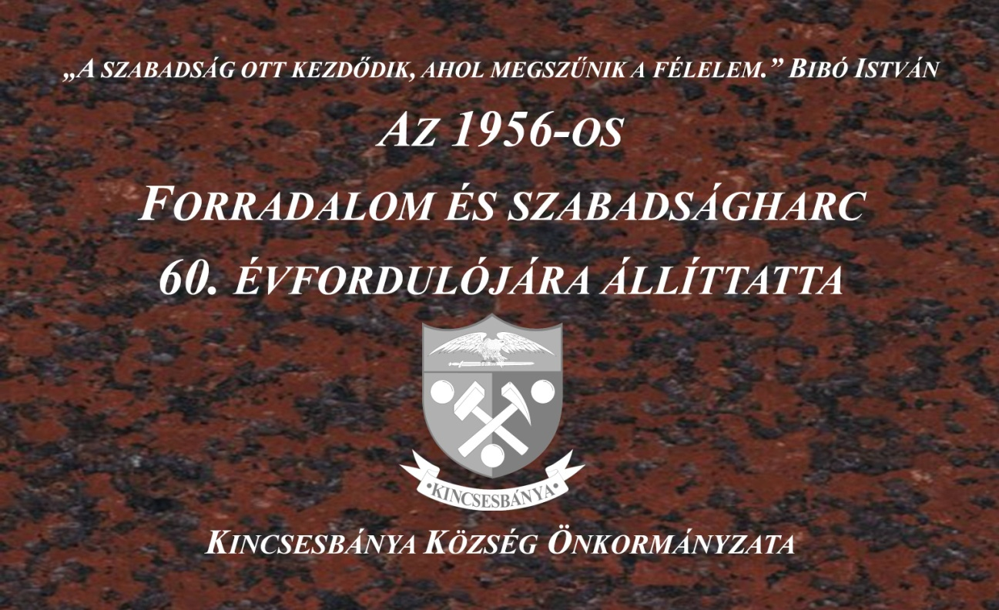

A gránitlap és egyéb kisebb anyagok vásárlása megközelítőleg 100 000 Ft-ba kerül.

Kérem a Tisztelt Képviselő-testület támogatását.

Kincsesbánya, 2016. szeptember 22.

Bajkai János
polgármester

